

171573 Тверская область, город Калязин, улица Коминтерна, дом 75
Тел: 8(48249)2-04-00 Факс: 8 (48249) 2-55-45; телефон моб. 8-964-163-04-00
Туроператор РТО 012397 E-mail:piligrimcompany@mail.ru

г.Ярославль
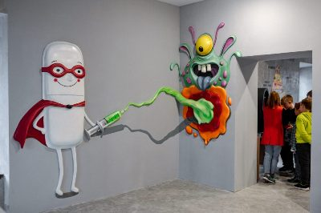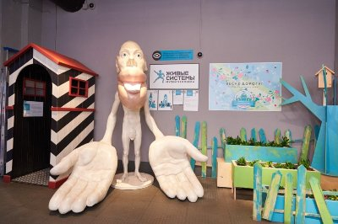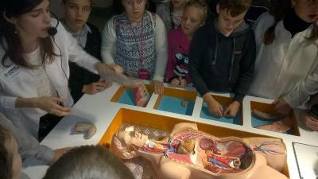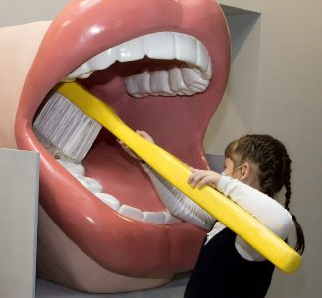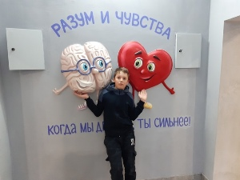
08.00 Выезд из Калязина (Кашина)
12.00-14.00 Интерактивный «Музей ЗдоровьЯ»- Из чего состоит наше тело и как это все помещается внутри? Что помогает нашему телу двигаться? Каким видят мир люди с плохим зрением? Как дышат наши легкие? Что происходит с мозгом во время сотрясения? Почему надо мыть руки, чистить зубы и содержать своё тело в чистоте? Что такое иммунитет и как он работает? Где живут микробы? Что такое прививка и зачем она нужна? Как пища, которую мы употребляем, влияет на наше тело? Почему важно знать, сколько, когда и что мы едим? Какая еда приносит пользу нашему организму, а какая вредит? Какой вред курение наносит организму? Чем опасны вейпы? Почему нужно опасаться «пьяных машин" на дорогах? – на все эти вопросы и многие другие Вам обязательно ответят в этом интерактивном музее!!!
А еще Вы соберете и разберете анатомический конструктор) и узнаете о взаимосвязи всех органов человеческого организма. Вы окончательно убедитесь, что мыть руки - это обязательно для Вашего здоровья)).
14.00-15.00 обед во «Вкусно и точка».
15.00 – отправление в Калязин
После 18.00 прибытие в Калязин.
Стоимость экскурсии:
45 шк. + 3 учителя | 32 шк.+ 2 учителя | 18 шк. + 1 учитель
2300 | 2500 | 2800
В стоимость путёвки включено: согласование с ГИБДД, оформление всех документов, проезд комфортабельным автобусом, сопровождение групповодом «Компании Пилигрим», работа экскурсовода, стоимость входных билетов по программе.

ТУРИСТИЧЕСКАЯ ФИРМА «КОМПАНИЯ ПИЛИГРИМ»
ЖЕЛАЕТ ВАМ ПРИЯТНОГО ОТДЫХА И ХОРОШИХ ВПЕЧАТЛЕНИЙ!

